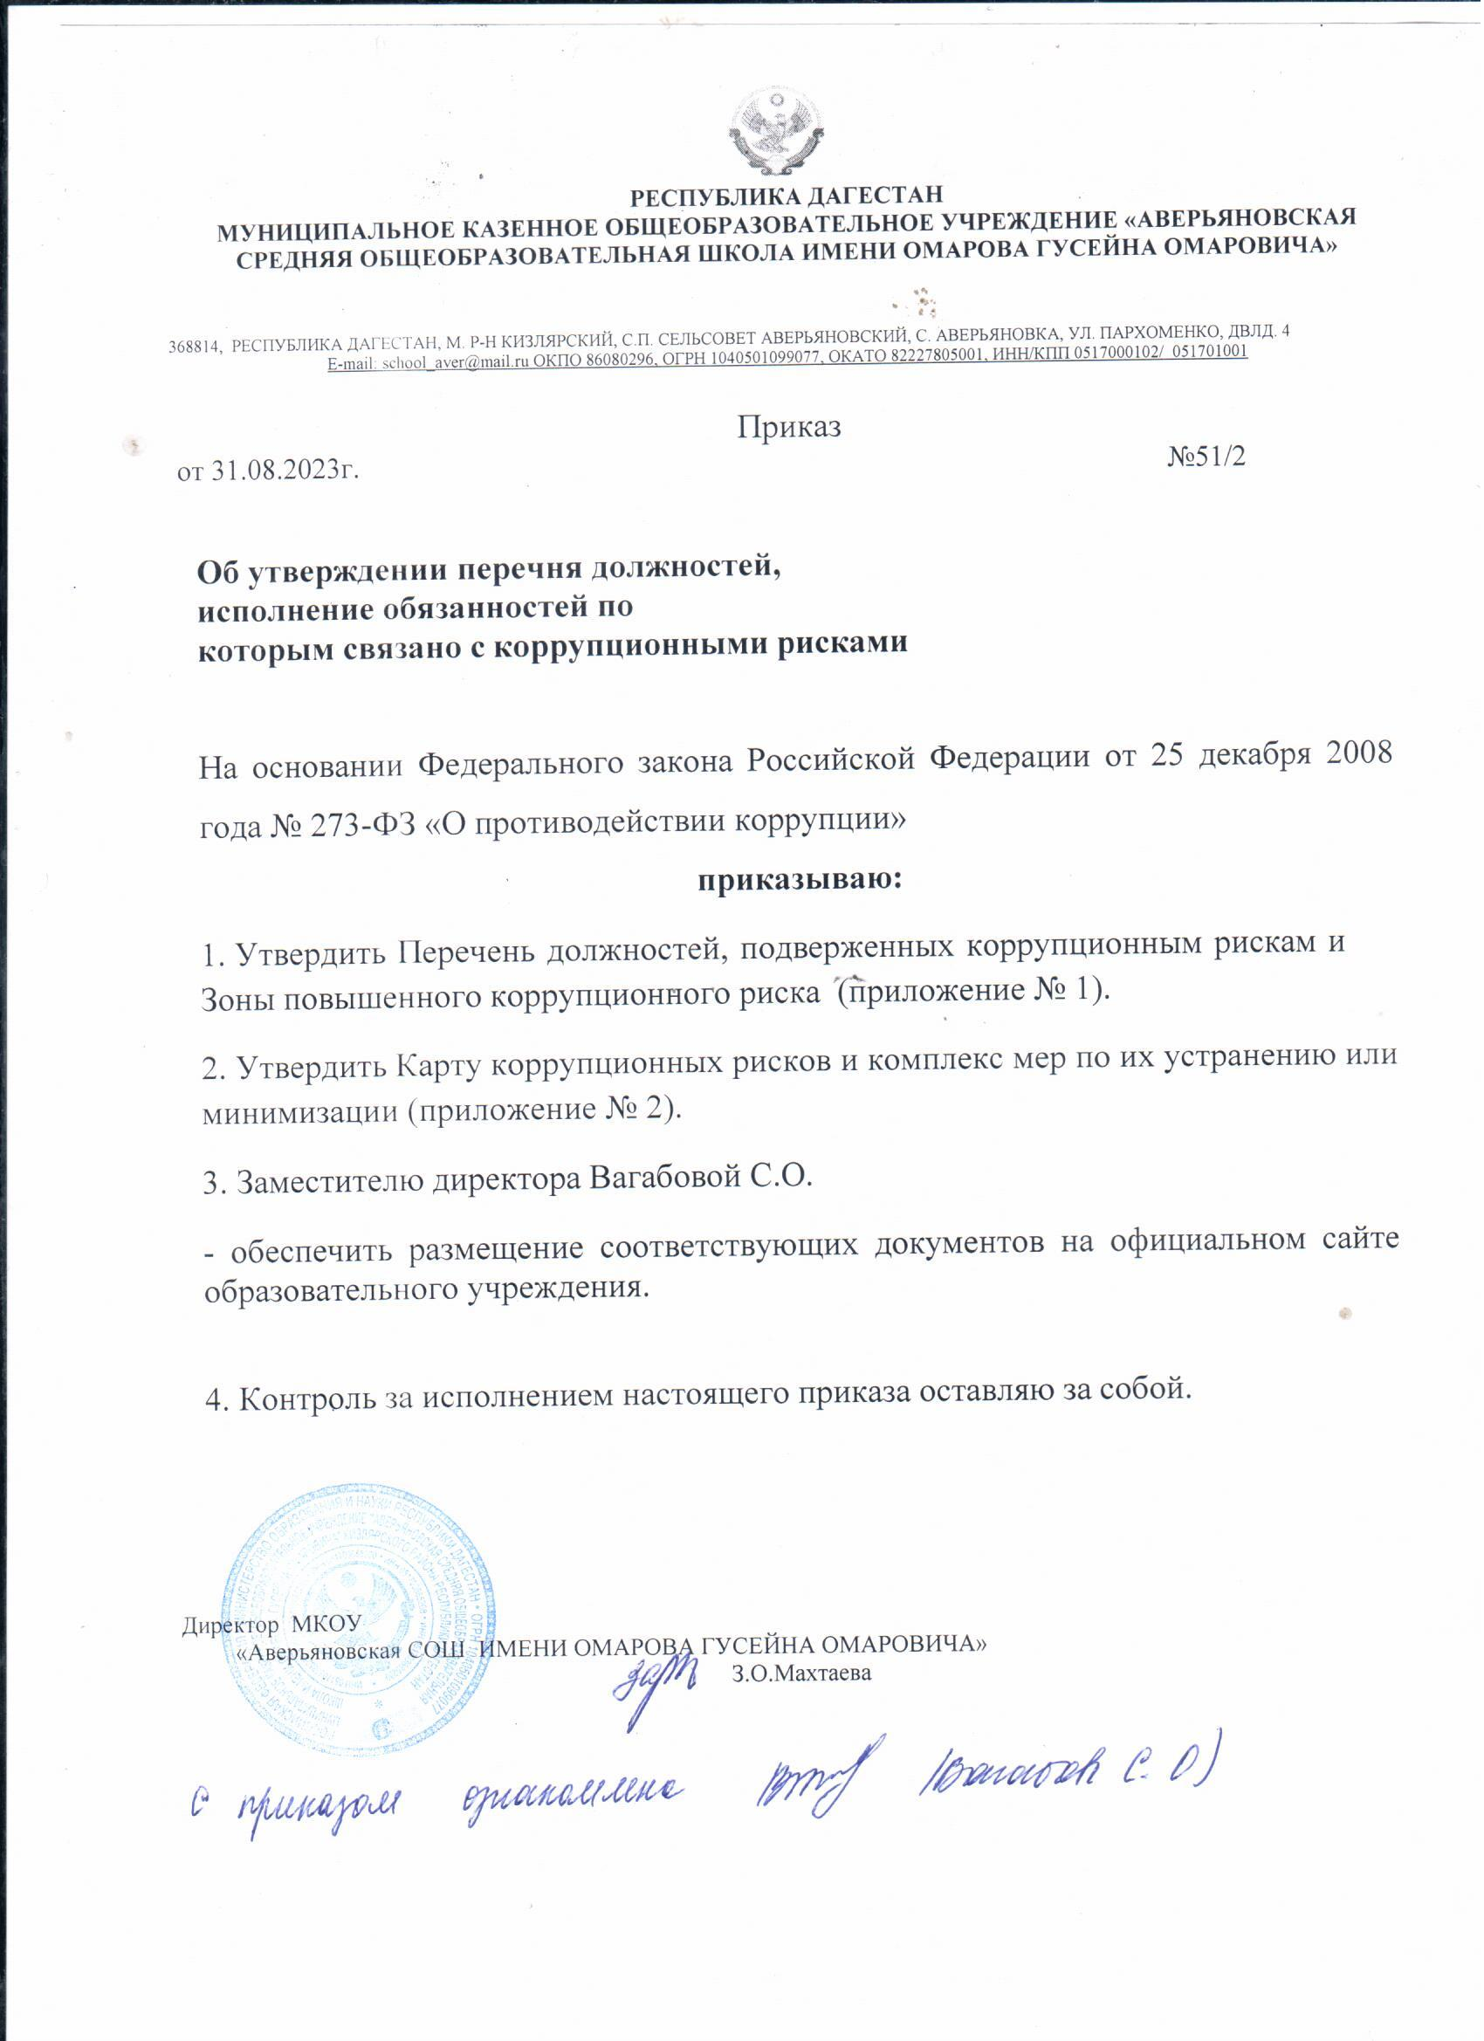
РЕСПУБЛИКА ДАГЕСТАН
МУНИЦИПАЛЬНОЕ КАЗЕННОЕ ОБЩЕОБРАЗОВАТЕЛЬНОЕ УЧРЕЖДЕНИЕ «АВЕРЬЯНОВСКАЯ СРЕДНЯЯ ОБЩЕОБРАЗОВАТЕЛЬНАЯ ШКОЛА ИМЕНИ ОМАРОВА ГУСЕЙНА ОМАРОВИЧА»

368814, РЕСПУБЛИКА ДАГЕСТАН, М. Р-Н КИЗЛЯРСКИЙ, С.П. СЕЛЬСОВЕТ АВЕРЬЯНОВСКИЙ, С. АВЕРЬЯНОВКА, УЛ. ПАРХОМЕНКО, ДВЛД. 4
E-mail: school_aver@mail.ru ОКПО 86080296, ОГРН 1040501099077, ОКАТО 82227805001, ИНН/КПП 0517000102/ 051701001

Приказ
от 31.08.2023г. №51/2

Об утверждении перечня должностей, исполнение обязанностей по
которым связано с коррупционными рисками

На основании Федерального закона Российской Федерации от 25 декабря 2008 года № 273-ФЗ «О противодействии коррупции»

приказываю:
- Утвердить Перечень должностей, подверженных коррупционным рискам и Зоны повышенного коррупционного риска (приложение № 1).
- Утвердить Карту коррупционных рисков и комплекс мер по их устранению или минимизации (приложение № 2).
- Заместителю директора Вагабовой С.О.
- обеспечить размещение соответствующих документов на официальном сайте образовательного учреждения.

- Контроль за исполнением настоящего приказа оставляю за собой.

Директор МКОУ
«Аверьяновская СОШ ИМЕНИ ОМАРОВА ГУСЕЙНА ОМАРОВИЧА»
З.О.Махтаева

Приложение 1 к приказу Директор МКОУ
«Аверьяновская СОШ ИМЕНИ ОМАРОВА ГУСЕЙНА ОМАРОВИЧА»
З.О.Махтаева
от 31.08.2023г. № 51/2
Перечень
должностей, подверженных коррупционным рискам
  - Директор образовательного учреждения.
  - Заместитель директора.
  - Заведующий хозяйством.
  - Бухгалтер.
  - Педагогические работники.

Зоны повышенного коррупционного риска
№ п/п | Зоны повышенного коррупционного риска | Описание зоны коррупционного риска
1 | Организация  производственной деятельности | -использование своих служебных полномочий при решении личных вопросов, связанных с удовлетворением материальных потребностей должностного лица либо его родственников;  -использование в личных или групповых интересах информации, полученной при выполнении служебных обязанностей, если такая  информация не подлежит официальному распространению
2 | Распоряжение финансовыми и материальными ресурсами | -планирование и исполнение плана финансово-хозяйственной деятельности;  -формирование фонда оплаты труда, распределение выплат стимулирующего характера;  -нецелевое использование бюджетных средств;  -неэффективное использование имущества;  -распоряжение имуществом без соблюдения соответствующей процедуры, предусмотренной законодательством .
3 | Привлечение дополнительных источников  финансирования и материальных средств в виде  благотворительности, спонсорской помощи, пожертвование для осуществления  уставной деятельности | -непрозрачность процесса привлечения дополнительных источников финансирования и материальных средств (неинформированность родителей (законных представителей) о добровольности таких взносов, возможности отзыва от внесения пожертвований, отсутствие публичной и общедоступной отчетности о расходовании полученных средств);  -использование служебных полномочий при привлечении  дополнительных источников финансирования и материальных средств (в виде давления на родителей со стороны работников школы, членов родительского комитета)
4 | Размещение заказов на поставку товаров, выполнение работ и оказание услуг | -отказ от проведения мониторинга цен на товары и услуги;  -предоставление заведомо ложных сведений о проведении мониторинга цен на товары и услуги;  -размещение заказов ответственным лицом на поставку товаров и оказание услуг из ограниченного числа поставщиков именно в той  организации, руководителем отдела продаж которой является его родственник
5 | Регистрация имущества и ведение баз данных имущества | -несвоевременная постановка на регистрационный учёт имущества;  -умышленно досрочное списание материальных средств и расходных материалов в регистрационного учёта;  -отсутствие регулярного контроля наличия и сохранности имущества
6 | Принятие на работу  сотрудника | -предоставление не предусмотренных законом преимуществ  (протекционизм, семейственность) для поступления на работу
7 | Взаимоотношение с трудовым коллективом | -возможность оказания давления на работников;  -предоставление отдельным работникам покровительства, возможности карьерного роста по признакам родства, личной преданности, приятельских отношений;  -демонстративное приближение к руководству школы любимцев, делегирование им полномочий, не соответствующих статусу;  -возможность приема на работу родственников, членов семей для выполнения в рамках школы исполнительно-распорядительных и административно-хозяйственных функций.
8 | Обращения юридических, физических лиц | -требование от физических и юридических лиц информации, предоставление которой не предусмотрено действующим  законодательством;  -нарушение установленного порядка рассмотрения обращений граждан, организаций
9 | Взаимоотношения с вышестоящими  должностными лицами | -дарение подарков и оказание не служебных услуг вышестоящим должностным лицам, за исключением символических знаков  внимания, протокольных мероприятий
10 | Составление, заполнение  документов, справок, отчётности | -искажение, сокрытие или предоставление заведомо ложных  сведений в отчётных документах, справках гражданам, являющихся существенным элементом служебной деятельности
11 | Работа со служебной информацией,  документами | -попытка несанкционированного доступа к информационным ресурсам
12 | Оплата труда | -оплата рабочего времени в полном объёме в случае, когда работник  фактически отсутствовал на рабочем месте
13 | Аттестация обучающихся | -необъективность в выставлении оценки, завышение оценочных  баллов для искусственного поддержания видимости успеваемости, ЗУН;  -завышение оценочных баллов за вознаграждение или оказание услуг со стороны обучающихся либо их родителей (законных  представителей)

Приложение 2 к приказу Директор МКОУ
«Аверьяновская СОШ ИМЕНИ ОМАРОВА ГУСЕЙНА ОМАРОВИЧА»
З.О.Махтаева
от 31.08.2023г. № 51/2

Карта коррупционных рисков
№  п/п | Коррупционные риски | Меры по устранению или минимизации коррупционных  рисков
1 | Осуществление закупок для нужд образовательного учреждения. | - создание комиссии по закупкам в рамках требований законодательства;  - систематический контроль за деятельностью комиссии по закупкам;  - ежеквартальный отчёт комиссии по закупкам
2 | Процедура приёма, перевода и  отчисления обучающихся. | - ведение электронной регистрации заявлений  обучающихся, поступающих в 1 класс;
- обеспечение «прозрачности» приёмной кампании;
- предоставление необходимой информации по
наполняемости классов
3 | Организация и проведение аттестационных процедур (промежуточная аттестация и государственная итоговая  аттестация). | - присутствие администрации образовательного учреждения на аттестационных процедурах;  - чёткое ведение учётно-отчётной документации
4 | Получение, учёт, заполнение и порядок выдачи документов  государственного образца об образовании. | - назначение ответственного лица за заполнение документов государственного образца об образовании, свидетельств установленного образца;  - создание комиссии по проверке данных, вносимых в документы;  - ежегодное заполнение базы данных на выпускников;  - создание комиссии по учёту и списанию бланков строгой отчётности
5 | Финансово-хозяйственная  деятельность образовательного учреждения. | - ревизионный контроль со стороны Учредителя;  -создание комиссии по закупкам в рамках требований законодательства;  - своевременное размещение необходимой информации в специализированных электронных базах;  - ежегодный отчёт директора образовательного  учреждения по выполнению Плана ФХД на текущий год
6 | Подготовка и согласование наградных документов на присвоение работникам  образовательного учреждения государственных и ведомственных наград. | - обсуждение профессиональной и трудовой деятельности кандидатов на награждение на общем собрании т рудового коллектива
7 | Проведение аттестации  педагогических работников на соответствие занимаемой  должности. | - контроль подготовки и проведения аттестационных процессов педагогов на соответствие требованиям  законодательства

